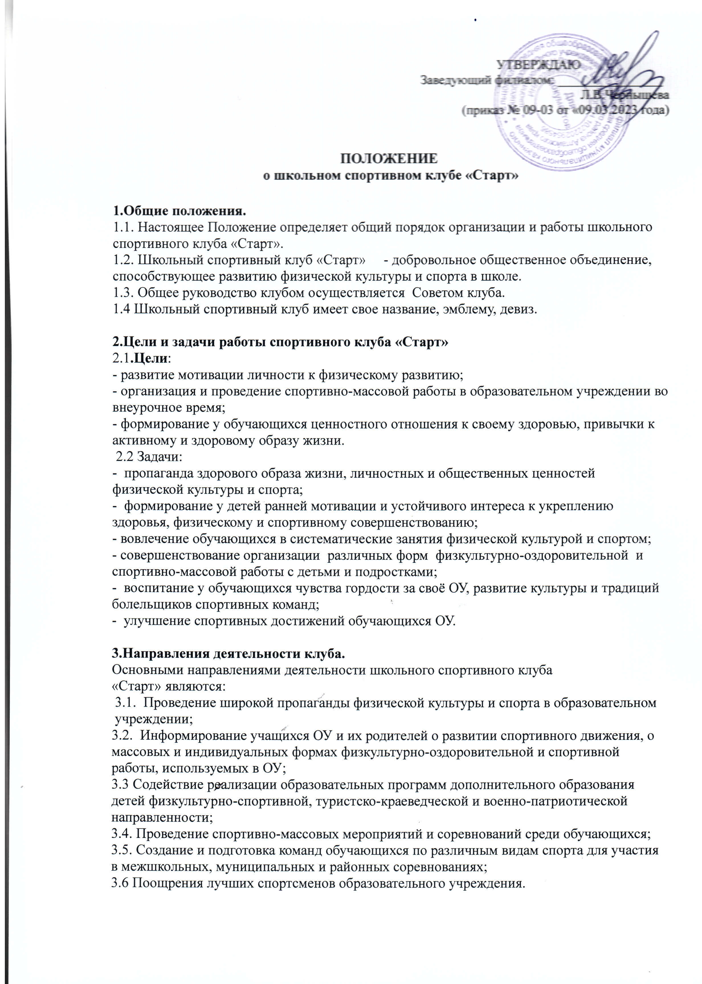

**4. Руководство деятельностью клуба.**

4.1 Руководящим органом самоуправления клуба является Совет клуба, состоящий из обучающихся, преподавателей О У:

- в состав Совета клуба , как правило, входит 7 человек;

- обязанности между членами клуба Совет определяет самостоятельно;

- решения Совета клуба правомочны, если на заседании присутствуют не менее 2/3 от общего числа членов Совета (не менее 5 человек);

- решения принимаются на заседаниях Совета клуба простым большинством голосов от общего числа присутствующих членов Совета;

- заседания Совета клуба проводятся не реже одного раза в четверть и оформляются протоколом.

4.2 Совет клуба:

- принимает решение о названии клуба;

- утверждает символику клуба;

- избирает Президента клуба;

- утверждает план работы на год и ежегодный отчет о работе клуба;

- принимает решения о приеме и исключении членов клуба;

- организует проведение общешкольных спортивных мероприятий;

- отвечает за выполнение плана работы клуба, заслушивает отчеты членов клуба о выполнении запланированных мероприятий;

- обеспечивает систематическое информирование обучающихся и родителей (законных представителей) о деятельности клуба;

- обобщает накопленный опыт работы и обеспечивает развитие лучших традиций деятельности клуба;

- готовит предложения руководителю ОУ о поощрении членов клуба, обеспечивших высокие результаты в организационной, физкультурно-оздоровительной и спортивно-массовой работе.

4.3 Президент клуба:

- как правило, избирается из числа педагогических работников ОУ (учитель физической культуры, педагог-организатор, педагог дополнительного образования и т. д.);

- входит в состав Совета по должности, руководит его работой и является его председателем;

- осуществляет взаимодействие с администрацией ОУ, органами местного самоуправления, спортивными организациями, другими клубами

**5. Права и обязанности членов клуба.**

5.1 Все члены клуба имеют равные права и несут равные обязанности.

5.2 Член клуба имеет право: -

- избирать и быть избранным в руководящий орган клуба;

- участвовать во всех мероприятиях, проводимых клубом;

- вносить предложения по вопросам совершенствования деятельности клуба;

- использовать символику клуба;

- входить в состав сборной команды клуба;

- получать всю необходимую информацию о деятельности клуба.

5.3 Члены клуба обязаны:

- соблюдать Положение о школьном спортивном клубе;

- выполнять решения, принятые Советом клуба;

- бережно относиться к оборудованию, сооружениям и иному имуществу ОУ;

- показывать личный пример здорового образа жизни и культуры болельщика.

**6. Планирование работы клуба.**

В план работы включаются следующие разделы:

- организация работы по физическому воспитанию учащихся 1-11 классов;

- физкультурно- оздоровительная и спортивно-массовая работа;

- совместная работа с общешкольным родительским комитетом и родительскими комитетами 1-11 классов.

**7. Учет работы и отчетность клуба.**

В спортивном клубе ведется следующая документация:

- план работы спортивного клуба на учебный год;

- дневник заседаний Совета клуба;

-дневник спортивных достижений.